Este primer trabajo práctico de Análisis de Procesos Administrativos estará basado en una pequeña empresa de un amigo cercano. El nombre de la misma es 'Pilotos del Plata', la cual es un taller de Electrónica Náutica especializado en el desarrollo y fabricación de instrumentos de navegación.

El objetivo de este trabajo es realizar un análisis de la micro y macro-economía, así como también un análisis PORTER sobre 'Pilotos del Plata'.
Además, se realizará un análisis PESTEL de Argentina, examinando los factores políticos, económicos, sociales, tecnológicos, ambientales y legales que puedan afectar a 'Pilotos del Plata' en su entorno operativo argentino.

Análisis PESTEL de Argentina:
Político: Argentina ha experimentado mucha inestabilidad política junto con cambios frecuentes en el gobierno, esto llevo a que las empresas con sedes en Argentina hayan tenido mucha incertidumbre a la hora de operar.
El gobierno también juega un rol muy importante sobre las empresas, particularmente en industrias tales como, la agricultura, energías y las minas.

Económico: Argentina se vio con grandes desafíos económicos, incluyendo altas subas a la inflación, la devaluación de su moneda y grades deudas a nivel país. Estos desafíos pueden afectar al consumidor.

Social: Argentina es un país grande y diverso, con mucha mezcla de diferentes grupos étnicos, tradiciones y culturas que se manifiesta de manera radicalmente distinta en diferentes partes de su territorio. Esto implica que las características demográficas y las preferencias culturales van a ser muy diferentes dependiendo de la región de Argentina en la que te encurtes.

Tecnológico: Argentina tiene un creciente sector tecnológico, con inversiones en áreas tales como el desarrollo de software, biotecnología y energías renovables.
También existe hace varios años una creciente adopción de tecnologías digitales y comercios electrónicos, lo que genera oportunidades para que las empresas lleguen a nuevos mercados y optimicen sus operaciones al extranjero.

Ecológico: En el entorno ecológico Argentina sufre de grandes crisis, tales como la deforestación, la degradación de la tierra y la contaminación en sus aguas. El cambio climático juega un gran rol en Argentina, causando cambios de temperaturas extremas que afectan a las plantaciones de recursos naturales.

Leyes: Argentina cuenta con un marco legal muy complejo, que abarca regulaciones en las áreas como las relaciones laborales, la propiedad privada y la inversión extranjera. Esto implica que las empresas que opera en Argentina deben cumplir con variedad de leyes y regulaciones diferentes aspectos de su actividad comercial. La complejidad del marco legal puede influir en las decisiones empresariales y en la forma en la que las empresas opera y se desarrollan en el país.

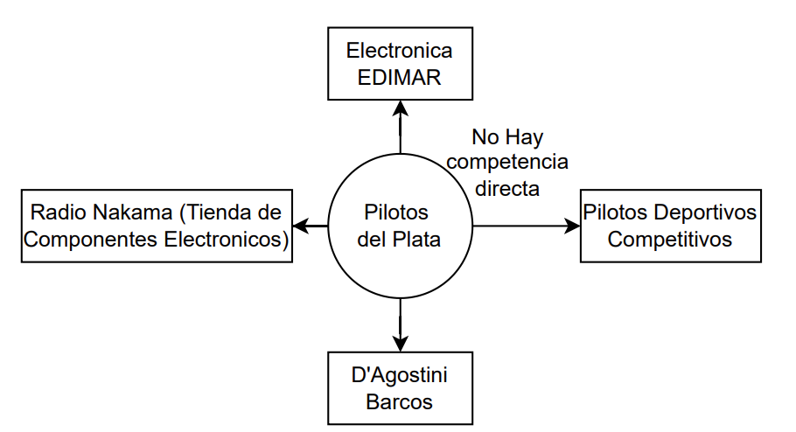
Análisis PORTER:
En palabras de el dueño de la empresa:

La VISIÓN:
La idea es ir escalando de a poco a medida que vayamos ingresando en el mercado y ganando volumen de producción. No estamos seguros de que tamaño tiene el mercado al que apuntamos, por lo que no podemos saber cual seria la dimensión máxima que podemos alcanzar.
Por ahora, el próximo hito sera armar o alquilar algún lugar y armar un taller ya que ahora tenemos nuestro taller en un garaje emplear a una o dos personas que puedan mantener el ritmo de producción que tenemos nosotros, así que podríamos enfocarnos de lleno en el marketing y desarrollo de nuestros productos.

La MISIÓN:
En rubro al que nos avocamos es el de la electrónica náutica, mas específicamente al de los pilotos automáticos para veleros de caña, y todo lo relacionado, como veletas y anemómetros digitales, controles remotos para equipamiento ya existente, sistemas de navegación con A.I.S, entre otros. También realizamos la instalación de nuestros equipos. Hacemos el desarrollo y la fabricación integral de equipos propios y de accesorios para los equipos de la competencia, y producimos material audiovisual relacionando con el uso e instalación. Nuestro producto estrella es nuestro piloto automático, que esta en etapa final de desarrollo, y sera nuestro punto fuerte. El piloto automático es un equipo que es capaz de timonear un barco de forma automática, para que mantenga el rumbo, a pesar de la influencia del viento o de la marea. Útil en todo tipo de navegación deportiva.

La CULTURA:
Dentro de la empresa hay diferentes tipos de trabajo, cada uno con sus particularidades. La parte de fabricación sigue una normativa industrial: La vestimenta debe ser cómoda y se deben utilizar elementos de seguridad pertinentes a la actividad que se esta haciendo. La parte administrativa, por otro lado, sigue un formato de oficina informal. No hay normas de vestimenta ni rigidez en los horarios, y a veces, cuando lo permite la tarea, se emplea el tele-trabajo, de forma tal que avanzamos con los quehaceres sin tener que estar físicamente en el lugar.
Para organizar las tareas nos fijamos objetivos a cumplir en plazos de tiempo, y después nos vamos organizando los tiempos de trabajo en función de la disponibilidad horaria de cada trabajador.
Como actualmente el personal administrativo es el mismo que lleva a cabo las tareas de fabricación, se los va rotando en función de las necesidades que llevemos. Por normal general, primero se genera un stock, y cuando esta cerca de terminarse se pasa a tareas de desarrollo o marketing.

